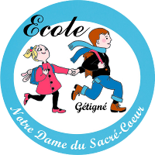
Année scolaire 2023-2024
L’école privée Notre Dame du Sacré Cœur est un établissement catholique d’enseignement, sous contrat avec l’Etat, ouvert à tous. Il s’inscrit dans la lignée de l’enseignement Catholique et veut ainsi accueillir les enfants en leur proposant ses valeurs, dans le respect des convictions de chacun. Au fil des années, il sera ainsi proposé à votre enfant :
Eveil à la foi en maternelle, CP et CE1
Eveiller à la foi, c’est profiter des occasions que sont les fêtes religieuses, les évènements familiaux (baptême, mariage, décès, Noël, Toussaint…) pour vivre ces temps avec les enfants et dialoguer. Eveiller à la foi, c’est aussi raconter la Bible sans chercher à tout expliquer, c’est prendre du temps pour prier.
En CP et CE1, les enfants s’initient en plus à la culture chrétienne avec le livre fichier « Les aventures de Zou ».
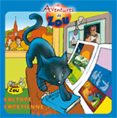
Catéchèse ou culture chrétienne à partir du CE2 Deux propositions qui s’inscrivent dans le projet pastoral de l’école
La catéchèse :
Son but est d’aider les enfants du CE2 au CM2 à comprendre la foi chrétienne, à la vivre et à se l’approprier de manière personnelle par la découverte de la Bible, des évangiles, par la prière et les célébrations. Elle permet de partager des temps forts, des rassemblements paroissiaux et de vivre les sacrements (Baptême, 1ere communion).
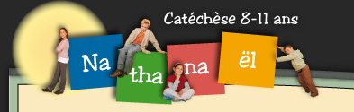

La culture chrétienne :
La culture chrétienne a influencé profondément notre société dans tous les domaines: l'histoire, l'art, l'organisation du temps, la littérature…
Elle répond à un besoin légitime de compréhension de la société occidentale.
La culture chrétienne se veut une proposition pour tous les élèves de cycle III des écoles catholiques, quelle que soient leurs convictions ou leur appartenance religieuse.
Elle s'adresse à tous les enfants qui ne souhaitent pas suivre la catéchèse.
Elle ne sollicite ni leur adhésion, ni leurs convictions, mais elle les met en recherche pour connaître et comprendre la vie des chrétiens et des croyants de la Bible afin de mieux comprendre les différences religieuses.

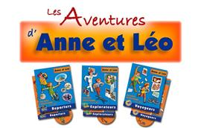
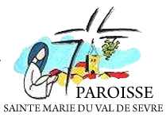
La participation financière pour les supports de culture chrétienne et de catéchèse est la même pour tous à partir du CE2, soit 20 euros.

